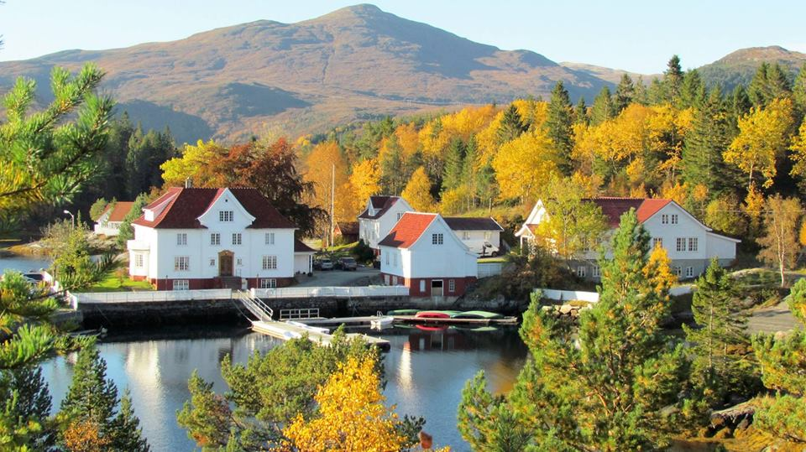
Kjære Kjeldsundvener!
Det er kanskje ei stund sidan du var på leir eller anna arrangement her på Kjeldsund.
For om lag 30 år sidan kom den vesle hyttebyen ved sjøkanten, til glede og nytte både for leirdeltakarar og gjester. Dei seinare åra har fleire av dei vore mykje utleigde til langtidsbuande skipsarbeidarar. Og etter 30 års bruk er det no tid for ei viss oppgradering.
Ei av NMS-foreningane i Ulsteinvik tok utfordringa og er i bresjen for oppussing og maling. Etterkvart har fleire kome til som medhjelparar.
No viser det seg at eit par av hyttekjøkkena er modne for utskifting om det skal vere hyggelig å leige hyttene. Vi venter på eit pristilbod på dette.
Ikkje alle har anledning til å stille på dugnad i hyttene, derfor er vi så frimodige å be om ei gåve som kan vere med å dekkje litt av materialkostnadane til dette oppussingsprosjektet. Kjeldsund leirstad er fortsatt ein populær og ynda plass av mange. Mange er med i andre dugnadsgrupper for plassen. Her er nok å henge fingrane i, og så er det veldig kjekt å sjå dei fine resultata.
Vil du vere med på dette i form av økonomisk støtte, så kan du vippse til underskrivne på tlfnr. 92087067 og merke det med Kjeldsundhytter.
Eller: Kjeldsundfamilien sitt bankkontnr.3909.55.01080 merk.Kjeldsundhytter.

Med venleg helsing
Laila Lillebø Endresen Mona Kleven Eli Kristin Moltu

